Ukeplan 5.klasse Uke 20
Tema i geografi: Fylker, fjorder, fjell, byer og folk på Vestlandet. Hardangerbrua.
Mål for uka:
Norsk: Jeg skal kunne presentere et fagstoff tilpasset formål og mottaker, med eller uten digitale verktøy
Matte: Jeg skal kunne regne ut areal og omkrets av firkanter og trekanter
Engelsk: Jeg har laget en powerpoint om et dyr
Mandag 13.mai | Tirsdag 14.mai | Onsdag 15.mai | Torsdag 16.mai | Fredag 17.mai
Matte- problemløsning  Morgensamling | Morgentrim  Engelsk | Morgentrim  Fadderaktivitet med skolestarterne | Naturfag  Vi øver oss til trafikkdag.
Friminutt 9.45.10.10 | Friminutt 9.45-10.10 | Friminutt 9.45-10.10 | Friminutt 9.45-10.10 | Friminutt 9.45.10.10
Engelsk  Naturfag | Fremvisning av Astrid Lindgren Powerpoint | KRLE- hellige tekster | KRLE: De ti bud
Friminutt12.00.12.30 | Friminutt 12.00-12.30 | Friminutt 12.00-12.30 | Friminutt 12.00-12.30 | Friminutt 12.00-12.30
Gym- ute med dusjing | KRLE- hellige tekster | KuHå- vi lager pynt til 17.mai | Øve tog til 17.mai
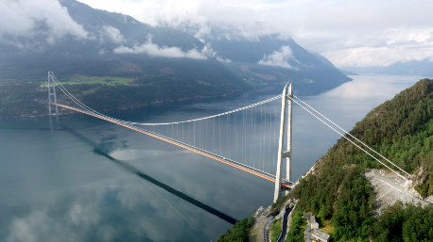
Lekser:
Fag | Til Tirsdag | Til Onsdag | Til Torsdag | Til Fredag
Matte | Etter avtale | Etter avtale | Etter avtale
KRLE/NORSK | Les 15 min i boka om Marikken | Les Inn i livet s.94-98. Gjør oppgave 1-4 s 99 | Inn livet. Gjør oppgave 12. Bruk internett
Engelsk | https://skole.salaby.no/5-7/engelsk/what-is-your-name/bokspiller  Gå inn på salaby-engelsk- What is you name?. Lytt til en side og les 2 ganger høyt for en voksen hver dag denne uka.
Samf.fag/Nami | Les i Midgard  s. 168 – 169.  Preikestolen. | Les i Midgard  s. 170.  Olje og naturgass. | Les i Midgard  s. 171.  Bergen.
Annet | Du skal vise presentasjonen av Astrid Lindgren for en voksen hjemme, og øve deg på presentasjon | Gå inn på Kor Arti- øv deg på 17.mai potpurri | Ta med sykkel og hjelm | 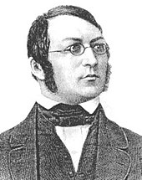  Hvem er dette?

Diktat til torsdag.

Bergen er Norges nest største by. Den ble grunnlagt i 1070.
Ved havna i Bergen ligger Bryggen. Her holdt hanseatene til.
Det var tyske kjøpmenn som holdt til i byen fra omkring 1350.
Bergen kalles ofte «byen mellom de sju fjell».
Den har alltid vært viktig for sjøfart og fiske.

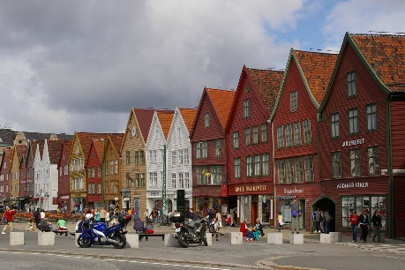

Informasjon:
Matematikk: Denne uken vil elevene få individuell lekse, alt etter hva de trenger å øve mer på. Multiplikasjon,Måleenheter og tekstoppgaver.

Torsdag 13.juni blir det sommeravslutning på skolen.

Gym: mandag er det utegym. Husk gymtøy og dusjing.
Fravær: Må meldes før kl. 7.45
Skolemelk: bestilles på skolemelk.no

annvor.fjerstad@inderoy.kommune.no Tlf skole:74124160 Tlf mob: 40891240
lars.johansen@inderoy.kommune.no

